Урок окружающего мир
Тема: Водные богатства нашей планеты
Цель: познакомить с видами и разнообразием водоёмом, научить различать части реки.
Задачи:
Образовательные:
- сформировать у учащихся представление о водоемах и частях реки;
- дать понятие: естественные и искусственные водоемы;
- продолжить обучение по составлению «Синквейна»;
- учиться самостоятельно находить ответы на вопросы и заполнять таблицу, прогнозировать;
Развивающие:
- развивать умения учащихся критически мыслить, внимание, память, мыслительные операции (анализ, синтез);
- развивать действия контроля и оценки учащихся;
Воспитательные:
- воспитывать у учащихся потребность в знаниях, обеспечивать тесную связь обучения с жизнью;
- повысить интерес к изучению предмета, познавательную активность;
- способствовать воспитанию культуры поведения на уроке.
Тип урока: «открытие» новых знаний (изучение и закрепление нового материала).
Методы работы: объяснительно-иллюстративные, частично-поисковые, словесные, наглядные, приемы ТКРМ (СИНКВЕЙН, КЛАСТЕР)
Формы работы: фронтальная, индивидуальная, парная.
Оборудование: компьютер, мультимедийная презентация, раздаточный материал, физическая карта России, учебник «Окружающий мир 2 класс», рабочая тетрадь к учебн

Ход урока

1. Организационный момент (1мин)
- Начинаем урок ознакомления с окружающим миром.
На парте всё в образцовом порядке.
Подарим улыбки,
Гостям, мне, друзьям,
свободно вздохнём
И, не волнуясь, урок наш начнём. Садитесь.

2. Актуализация знаний. Проверка домашнего задания (4 мин)
- Ребята, мы сегодня продолжим изучать по окружающему миру большой раздел «Путешествия» по нашей планете. Слайд Домашнее задание
Давайте вспомним формы земной поверхности, с которыми познакомились на прошлом уроке. Сегодня на уроке домашнее задание мы проверим в группах. Вспомните правила работы в группах (не перебивать, слушать мнение своего товарища). Выберите в каждой группе ответственного.
- Возьмите конверт зеленого цвета: соберите пазл и укажите правильное название земной поверхности и их частей. (1 и 2 группа работают за партами, а 3 группа у доски)

– Какая форма земной поверхности получилась? (Горы)
- Какие основные формы земной поверхности вы знаете? (Равнина, горы).
- Какие части есть у горы? (подошва, склон, вершина).
Вершина – самая высокая часть холма или горы.
Подножие – место, где начинается холм или гора.
Склон – место между подножием и вершиной. (крутые и пологие).
-Чем холм отличается от горы? (высота холма до 200м, а горы - более 200м) Сверить пазлы с доской. У кого были ошибки?
Молодцы! Вы хорошо справились с домашним заданием.

3. Изучение новой темы (15мин)
На прошлом уроке, изучая формы земной поверхности , мы путешествовали по суше. (Показать на карте). Как можно назвать такое путешествие? (сухопутное, наземное). – Ребята, посмотрите на карту и скажите какое ещё может быть путешествие? (Водное, морское).
- Прием. Проблемный вопрос. Почему Землю называют голубой планетой? Большая часть земной поверхности покрыта водой.

А сейчас ребята послушайте, пожалуйста, отрывки из музыкальных произведений (Л. Зыкина «Течёт река Волга», Ю.Антонов «Море», «Гляжу в озёра синие»).
- О чем были песни? (море, река, озеро) Как назвать это, одним словом (водоёмы)? (3мин)
- Что такое водоёмы? (Словари, планшеты)
С Ожегов - Водоёмы- место скопления и хранения воды.
Д.Ушаков – Водоёмы- вместилище воды, бассейн, источник снабжения водой.

- Можно ли воду на земле назвать богатством и почему? (Вода занимает 70% поверхности земного шара, а суша – только 30%. (Без воды нет жизни на земле).
- Можно назвать богатством Земли водоёмы? – Кому нужна вода? (Людям, животным, растениям).

Сформулируйте тему сегодняшнего урока (Водные богатства нашей планеты).
Действительно, сегодня мы будем говорить не просто о водоёмах, а о водных богатствах нашей планеты.
- Как вы думаете о чем мы будем сегодня говорить на уроке?

Воспользуемся приёмом «Кластер»
На доске пишу слово «Водные богатства»
Что составляет водные богатства нашей планеты? (моря, океаны, реки, озера, пруды, водохранилища, болота, каналы).
(На доске по очереди дети выходят и заполняют КЛАСТЕР)

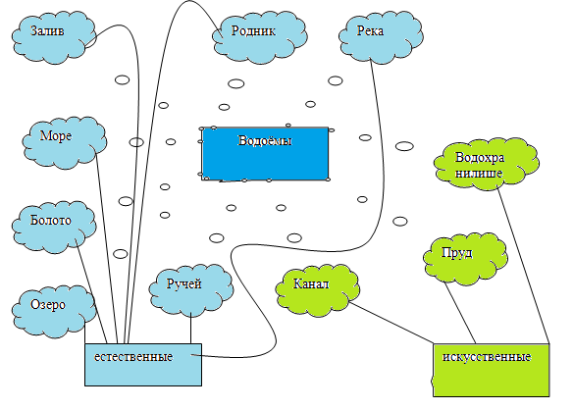

Слайд Корабль
- Сегодня мы совершим путешествие по водным богатствам. А чтобы отправиться в путешествие – как вы думаете, что мы должны взять собой в путешествие? (карту, компас, знания, продукты, воду). Самый главный багаж в жизни - это знания.

Задача: «В сутки человек потребляет 2 литра воды, в путешествие отправится 3 группы по 8 человек. Сколько литров воды потребуется?» 2Х8=16(л) – на 1 группу 16Х3=48(л)

Рисунки: Тучка и Капелька
- С нами в путешествие отправиться Любознательная Капелька. Ей очень хочется познакомиться с водными богатствами нашей планеты.
1. Чтение сказки «Про Капельку» (на доске прикреплена тучка с Капельками)

- Ребята, начать урок я хочу со сказки, которую расскажет Петрикова К.
В большой Тучке жила маленькая Капелька. Было у неё много подружек, которые постоянно куда-то улетали. Как Капелька не просила их рассказать, куда они отправляются путешествовать, всегда в ответ слышала, что ещё слишком маленькая. Однажды после таких слов Капелька заплакала и спросила у Тучки: « Тучка, все мои подружки куда-то улетают, расскажи куда?» Ладно, отпущу и ты всё узнаешь сама. Только обещай, что больше не будешь плакать. Собрались дождевые капли и Тучка отпустила нашу Капельку. Капелька стремительно полетела вниз. Ей было немного страшно, но очень интересно. Во время своего полёта она успела поздороваться с рыженьким Солнышком, познакомиться с другими капельками и увидеть много интересного. А вот, что увидела наша путешественница, вы узнаете, выполнив задание по маршрутным листам.

РАБОТА В ГРУППАХ (Математические цепочки)

Вам нужно решить математическую цепочку с кодом. Проверка на слайдах.
Слайд – цепочки
Группы сигнализируют о готовности.
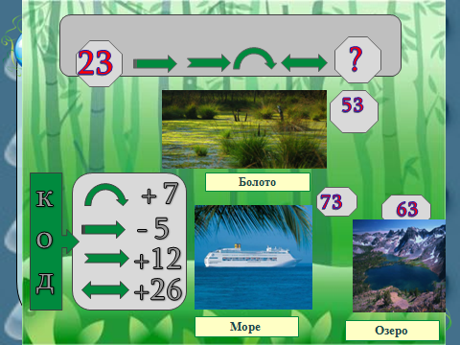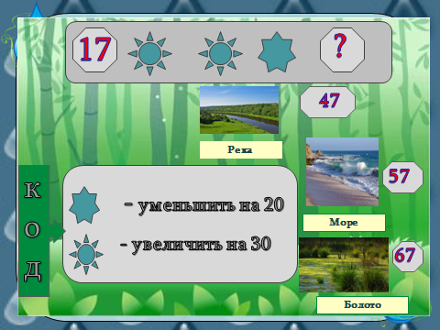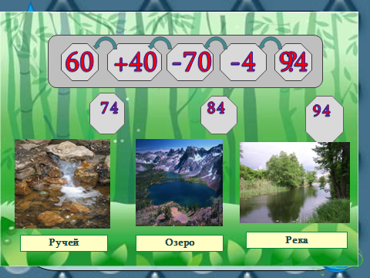

1группа 23-5+12+7+26=63 –ОЗЕРО
Озеро – это большое природное углубление на поверхности земли, заполненное водой. Самое глубокое озеро в мире – Байкал. В нем огромный запас пресной воды. В Байкал впадает 336 рек, а вытекает всего одна – Ангара.

2 группа17+30+30-20=57 –МОРЕ
Море – часть океана, обособленная сушей. Морская вода соленая и непригодна для питья. Россия – единственное государство, у берегов которого располагается 12 морей.

3 группа 94-4-70+40=60 –РЕКА
Река – естественный водоём, который течёт по своему руслу. Закрыть слайд

- Ребята, что увидела Капелькаво время путешествия? (море, реку, озеро)
-Кто знает как образовались эти водоёмы? (Создала природа)
- Как называются водоёмы созданные природой? (Естественные)

- Ребята, в любом путешествии важную информацию записывают в бортовые журналы. Откройте свои бортовые журналы, т.е. рабочие тетради (работа в тетрадях с.51 и по учебнику)
Запись в тетради: море, река, озеро

Мы продолжаем наше путешествие.

Откройте учебник и прочитайте текст на странице 82. Работа с деформированным текстом.
1 группа – первый абзац.
2 группа – второй абзац.
3 группа – третий абзац.

- Ребята, подумайте какая группа водоёмов бывает ещё? (Искусственные)
- Как образовались такие водоемы? (Их создали люди)
- Какие это водоёмы по способу образования? (Искусственные)

Слайды
Пруд – запруженное место, водоём в естественном или выкопанном углублении, а также запруженное место в реке. Для водоснабжения, орошения и разведения рыбы.
Водохранилище – искусственный водоём, образованный, как правило, в долине реки водопроводными сооружениями для накопления и хранения воды в целях её использования в народном хозяйстве.
Канал – искусственное русло, наполненное водой.

Назовите искусственные водоёмы (Пруд, канал, водохранилище) Запишите в бортовые журналы в таблицу и на доску

- Ребята, посмотрите внимательно на «Кластер» и скажите на какие группы можно разделить водоёмы?
- водоёмы, которые создала природа. (Залив, болото море, озеро, ручей, родник, река);
- водоёмы, которые создал человек (Водохранилище, пруд, канал, колодец)

Следовательно, водоёмы, которые создала природа, называются – Естественными (дополняю «Кластер»).
Водоёмы, которые создал человек, называются – Искусственными (дополняю «Кластер»).
Для чего нужны естественные водоёмы? (для существования жизни на земле)
Для чего создаются искусственные водоёмы? ( Каналы для осушения почв, пруд – для разведения рыб; водохранилище – для обеспечения водой людей, для фабрик и заводов, для сельскохозяйственных нужд). Провести стрелочки.
- На какие ещё группы можно разбить водоёмы? (пресные и соленые). На доску: пресные, солёные. Провести стрелочки.

4. ФИЗКУЛЬМИНУТКА (3 мин) А сейчас давайте устроим ПРИВАЛ Слайд Море

- О какой роли водоёма была наша физкультминутка? Что мы делали? (Отдыхали)

- Какое значение имеют водоёмы в природе - это место отдыха (КЛАСТЕР)

Скажите, ребята, можно на Земле прожить без водных богатств? Какие богатства нам дает вода?
На доску вставить в кластер

- А ещё, что вы знаете о значении водоёмов?
Люди берут из водоёмов воду для питья и приготовления пищи.
Водоёмы – это дом для растений и животных
Из водоёмов берут воду для хозяйственных нужд.
По воде перевозят грузы.

Вода – одно из главных природных богатств человека. Без нее не выживут ни звери, ни птицы, ни растения, ни человек. Вода нужна для утоления жажды, для умывания, вода – это самая большая и удобная дорога. По ней днём и ночью плывут суда, везут разные грузы.

5. Построение проекта выхода из затруднения

- Ребята, кто знает какие водоёмы есть в Воронежской области? ( р Ворнеж, р Дон, р. Усманка, р.Битюг, р. Хопёр, р. Икорица, Водохранилище, пруд Сельхозтехника, пруд Винный, пруд Таловской, р. Хава)
- На территории России насчитывается свыше 2,5 млн. больших и малых рек. Главная река нашего края Дон.
- Как называется река, которая протекает в нашей местности? (р. Хава)

Посмотрите на географическую карту и скажите как обозначены на карте реки? (Тонкими ниточками).

- Ребята, задумывались ли вы когда-нибудь над таким вопросом: откуда и куда текут реки?
Чтение стихотворения :
Вода появляется из ручейка.
Ручьи по пути собирает река.
Река полноводно течет на просторе,
Пока наконец не вливается в море.
Моря пополняют запас океана,
Над ним формируются клубы тумана.
Они поднимаются выше пока
Не превращаются в облака.
А облака, проплывая над ними,
Дождем проливаются, сыплют снегами.
Весной соберется вода в ручейки,
Они потекут до ближайшей реки.

- Откуда берут начало реки?

Вывод: реки берут начало из родников, ручейков, ледников и впадают в озёра, моря. Весной, когда тает снег, идут дожди вода бежит в реку.

1. Знакомство с частями реки (5 мин)

- Ребята, наша Капелька-путешественница задумалась: - Какие части есть у реки? Давайте ей поможем.
Откройте учебник с 83, рассмотрите схему реки и прочитайте текст.

- Какие части есть у реки? (Исток, русло, устье, берега, притоки)
- Как называют начало реки? (Исток)
- Как называется место, где река впадает в другую реку, в озеро? (Устье)
- Как называют углубление по которому течет река? (Русло)
- Как называют другие реки, которые впадают в главную реку? (Притоки)

2. Обобщение и закрепление изученного материала (практическая работа)

- Заполнение схемы «Части реки» (работа в парах). Вспомним правила работы в парах.

Задание: На схеме найти и указать части реки. По одному ученику от каждой группы у доски.

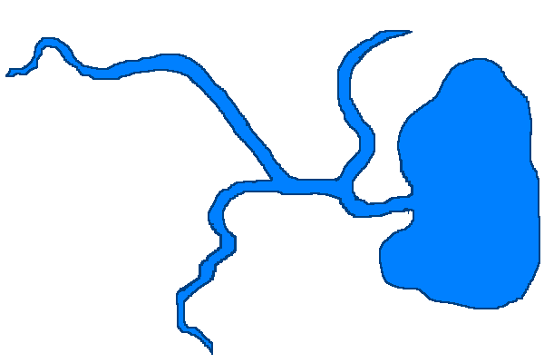

Свертись с доской. - У кого были ошибки?

Динамическая пауза:(3 мин) Игра на внимание «Собери части реки»
«Исток» - руки вверх, «Притоки» - в стороны, «Устье» - вниз

6. Влияние деятельности человека на экологию водоёмов (5мин)

- Ребята, что же составляет водные богатства нашей планеты?

Ребята, мы много говорили о водных богатствах страны, но говоря о них нельзя не сказать об экологии, о защите и сохранении этих богатств.

Россия страна с богатейшими водными ресурсами. Наша страна омывается водами 12 морей. На территории России насчитывается свыше 2 миллионов больших и малых рек, озёр и сотни тысяч болот. Также, Россия гордится самым глубоким и пресным озером – Байкал. Байкал занимает первое место по глубине – 1637 м. Вода в озере необыкновенно прозрачна, чиста и насыщена кислородом. 22 марта всё мировое сообщество отмечает Международный день воды. Этот день мы отмечаем не из-за того что наша планета богата водой, а из-за того, что нужно беречь и охранять водные богатства. Основная задача, стоящая перед Россиянами – сохранять и приумножать водные богатства, разумно распоряжаться этим бесценным даром природы.
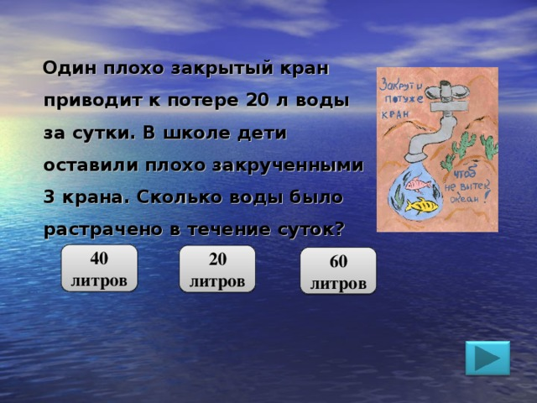

Трудно представить себе нашу планету без водоёмов. Они очень разнообразны: океан и море, река и озеро, пруд, канал и водохранилище. Одни водоёмы естественные, они созданы самой природой. Другие – искусственные, их создал человек.

Как взрослые и дети должны охранять водоёмы?

Работа в группах: 1 и 3 группы составьте памятку «Охрана водоёмов» при помощи условных знаков, а 2 группа составьте синквейн по теме «Вода»

- Нельзя допускать чтобы в водоёмах мыли транспорт.
- Нельзя в воду бросать мусор, оставлять мусор на берегу.
- Надо следить за чистотой воды, расчищать родники и ручьи.

8. Рефлексия учебной деятельности. (3мин)
Пришло время подвести итог нашему уроку.
- Скажите, ребята, можно на Земле прожить без водных богатств?
1. Они дают воду, без них Земля высохла бы.
2. Это дом для живых организмов (растений и животных).
3. Это дорога для водного транспорта.
4. Место отдыха.

водоемы
естественные | искусственные |  |  | для орошения полей
море | пруд | вода | животные | место отдыха
река | водохранилище | пресная | растения | дорога водного транспорта
озёро | канал | солёная |  | вода- источник жизни
океан |  |  |  | рыболовство
болото |  |  |  | для промышленных предприятий

Нам с вами предстоит ещё многое узнать, а урок подходит к концу.
Итог урока:
- Что нового вы узнали на уроке? (познакомились с водоёмами; узнали, что обозначают слова искусственные и естественные водоёмы; убедились, что река имеет определённые части). - Скажите, ребята, можно на Земле прожить без водных богатств.
Вода. Вода
Чистая, холодная, прозрачная. Бесцветная,
Течет, поит, питает. Орошает,
Главное вещество на планете. Дает жизнь.
Жизнь. Вода – источник жизни.
С этим видом работы вы справились великолепно. Ваши произведения говорят о том, что тему урока вы усвоили.

Покажите какое настроение было у Капельки во время путешествия, а у вас.
Капельки прикрепите к облачку и пусть добрым весенним дождиком они упадут на землю.

9. Домашнее задание, выставление оценок
Нам с вами предстоит ещё многое узнать, а урок подходит к концу. Поднимите руки, кто отдыхал летом с родителями на море. Подготовить фоторассказ «Красота моря»
- подготовьте сообщение о водоёмах нашёй местности (реки, залив, море).
- составьте «Синквейн» по теме «Река»

Урок окончен.
И закончим наш урок словами французского писателя Экзюпери: «Вода! У тебя нет ни вкуса, ни цвета, ни запаха. Тебя невозможно описать, тобой наслаждаются, не ведая, что ты такое! Нельзя сказать, что ты необходима для жизни: ты - сама жизнь. Ты наполняешь нас радостью, которую не объяснишь нашими чувствами… Ты самое большое богатство на свете…»

Описание:
Благодаря оптимальному выбору организации формы учебного процесса, рациональному комбинированию методов и приемов обучения, чередованию индивидуальных, фронтальных и парных форм учебной деятельности результативность урока, на мой взгляд, достаточно высокая.
Важно, чтобы после проведения урока, ученик смог что – то взять из него в свою жизнь.
На протяжении всех этапов идет смена вида деятельности. Это помогает детям не отвлекаться. Следую такому принципу: все, что ученик может делать сам, он делает на уроке самостоятельно.
Домашнее задание носит творческий характер. Оно помогает не ставить точку в изучении этой темы.

